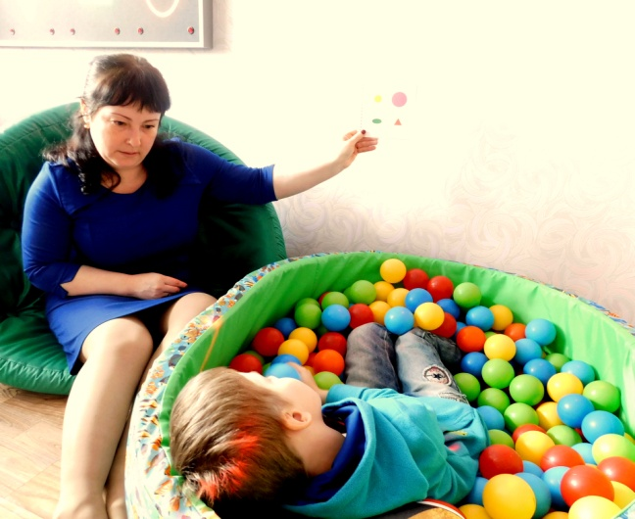
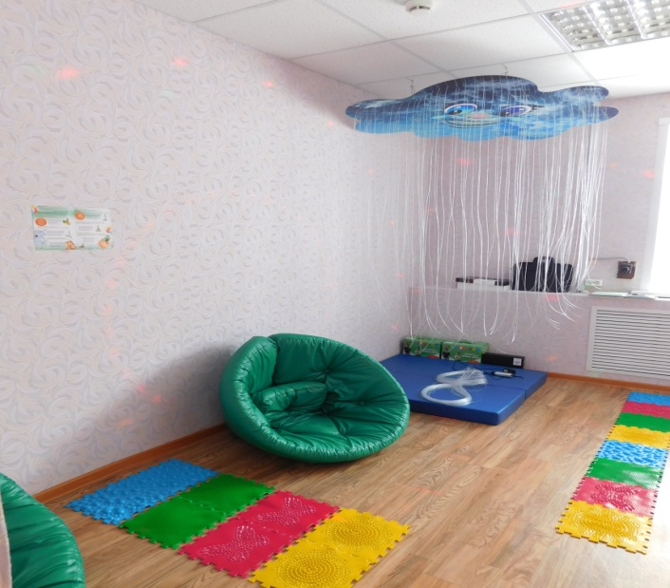
АДРЕС СЕНСОРНОЙ КОМНАТЫ:
ГБУ «КЦСОН по Каргапольскому району»
р.п.Каргаполье, ул Ленина, д.10, предварительная запись по телефону 2-14-62, 2-90-07,кабинет 3.
2019г.
ГБУ «КЦСОН по Каргапольскому району»
СЕНСОРНАЯ комната.
Методика работы в сенсорной комнате основана на поэтапном включении, синхронизации и усилении всех сенсорных потоков путем различных видов стимулирующего воздействия.

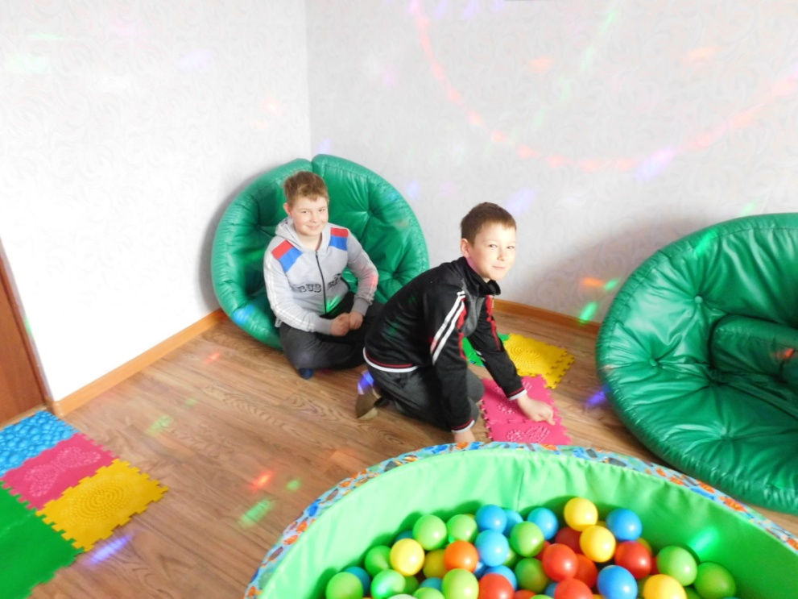

ЦЕЛЬ РАБОТЫ СЕНСОРНОЙ КОМНАТЫ:
Нормализация психо-эмоционального состояния обучающихся и развитие психических процессов.

ЗАДАЧИ РАБОТЫ В СЕНСОРНОЙ КОМНАТЕ:
- развитие познавательной активности;
- стимуляция сенсорных процессов;
- коррекция психоэмоционального состояния
(преодоление замкнутости, застенчивости, агрессивности, снятие мышечного и эмоционального напряжения);
- повышение мотивации;
- развитие общей моторики;
- стимуляция ослабленных сенсорных функций;
- облегчение социальной адаптации.
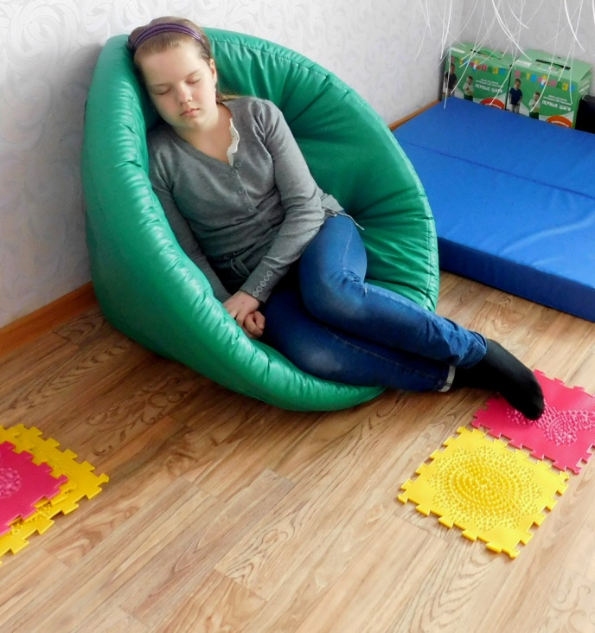

ОСНОВНЫМИ ЦЕЛЯМИ ЗАНЯТИЙ ЯВЛЯЮТСЯ:
•стимулирование сенсорного развития детей;
•компенсация сенсорных впечатлений;
•сохранение и поддержка индивидуальности ребенка через гармонизацию его внутреннего мира;
•обучение навыкам саморегуляции;
•коррекция эмоционального напряжения;
•профилактика хронической усталости и невротических расстройств;
•повышение стрессоустойчивости

ФУНКЦИИ РАБОТЫ В СЕНСОРНОЙ КОМНАТЕ:
•Стимулирование всех сенсорных процессов.
•Улучшение эмоционального состояния.
•Снижение беспокойства и агрессивности.
•Снятие нервного возбуждения и тревожности.
•Активизация мозговой деятельности.
•Развитие психических процессов.

ПРИНЦИПЫ РАБОТЫ
1принцип – индивидуальный подход.
2 принцип – системность.

ПРОТИВОПОКАЗАНИЯ:
соматические и психоневрологические заболевания (учитываются специальные рекомендации невропатолога), аллергия, инфекционные заболевания.

ЗАНЯТИЯ ПОЗВОЯЮТ СТИМУЛИРОВАТЬ:
- зрительную,
- слуховую,
- тактильную модальность, использовать эту стимуляцию длительное время.

КОЛЛИЧЕСТВЕННЫЙ СОСТАВ ГРУППЫ проводимого занятия
до 3 человек или индивидуально.

ПРОДОЛЖИТЕЛЬНОСТЬ ЗАНЯТИЯ – до 30 минут,
КОЛИЧЕСТВО ЗАНЯТИЙ – по плану.

СТРУКТУРА ЗАНЯТИЯ:
1. Ритуал приветствия.
2. Комплекс упражнений, направленных на мышечное расслабление.
3. Входящая диагностика (наблюдение; беседа).
4. Релаксация (цветотерапия, музыкотерапия, звукотерапия, ароматерапия, мышечная релаксация).
5. Формирование положительной эмоционально-волевой стабильности; активизация познавательной деятельности (игры и упражнения с использованием сенсорного оборудования).
6. Выходящая диагностика (наблюдение, беседа).
7. Обобщение. Ритуал прощания.

Сенсорная комната-это комната, где происходят самые интересные чудеса, попадая в неё, попадаешь в сказку, получаешь море впечатлений и положительных эмоций.

